新闻稿
2022年6月20日
灵感抵达 不负期待
smart CITY PLUS计划正式发布 全国首批六家smart展厅同步启幕
（2022年6月20日，杭州） 继全新smart精灵#1都市密友惊喜派对后，新奢纯电汽车科技品牌smart的“用户中心、数字驱动”D2C直销代理商业网络正快速成型。今日，smart CITY PLUS计划正式发布，作为该计划中首批落地的线下网点，全国首批smart展厅分别于深圳、成都、郑州、青岛、宁波、温州同步启幕，将smart品牌独具一格的新奢品牌、产品、服务体验带到密友身边。预计2022年内，smart品牌将有超过150家独立销售服务网点完成布局。截至第三季度，100余家线下网点就将正式开启营业，覆盖超过40座一线、新一线及二线城市。
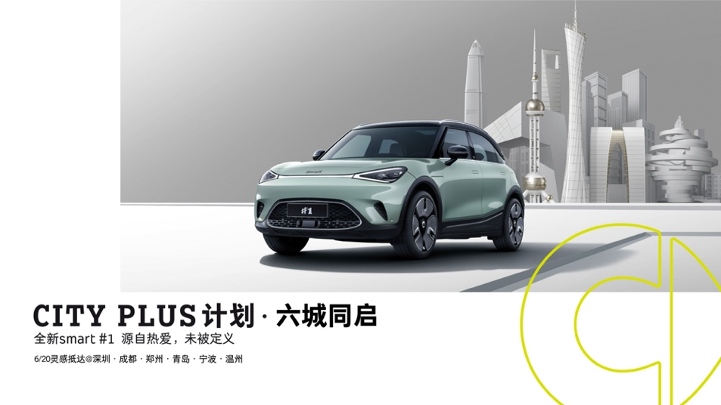
smart品牌全球公司销售、市场及售后副总裁张明霞女士表示：“继全新产品正式上市，品牌和服务的落地将是smart品牌在中国市场的重中之重。伴随首批smart展厅在六城同时开幕，标志着smart CITY PLUS计划的正式启动。未来，我们将携手优秀的新零售合作伙伴，加速在华线下网点建设，不仅为广大用户和品牌粉丝带来密友般的贴心、便捷服务，更致力于将smart品牌线下触点打造成携手用户共创的前沿阵地。”

smart品牌全球公司销售、市场及售后副总裁张明霞女士
灵感抵达 smart CITY PLUS计划正式公布
通过smart CITY PLUS计划，smart将明日都市新奢理念与当地文化交汇，打造具有城市特色的线下体验空间。PLUS文化，提炼各异的城市律动；PLUS生活，共创向往的生活方式；PLUS社交，结识志同道合的朋友。
不断用灵感带来惊喜的 smart，不仅提供了便利的服务体验，还将在线下触点与用户共同策划不一样的生活乐趣，创造专属的、向往的新奢生活方式，吸引更多志同道合的用户走到一起，探寻未被定义的明日边界。
不负期待 全国首批六家smart展厅同步开业
作为smart CITY PLUS计划中首批落地的线下销售服务网点，smart汽车宁波环球银泰城展厅、smart汽车温州万象城展厅、 smart汽车深圳欢乐港湾展厅、smart汽车成都武侯来福士展厅、smart汽车郑州万象城展厅、smart汽车青岛李沧万达广场展厅已于今日同步开业。
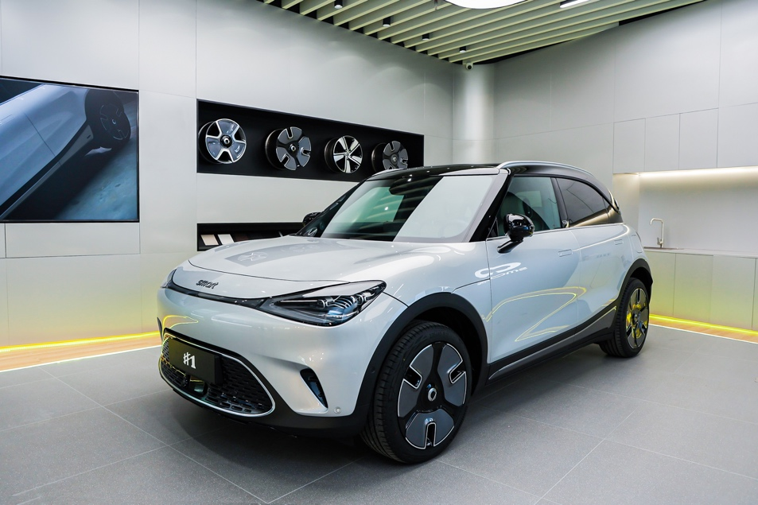
全新smart精灵#1
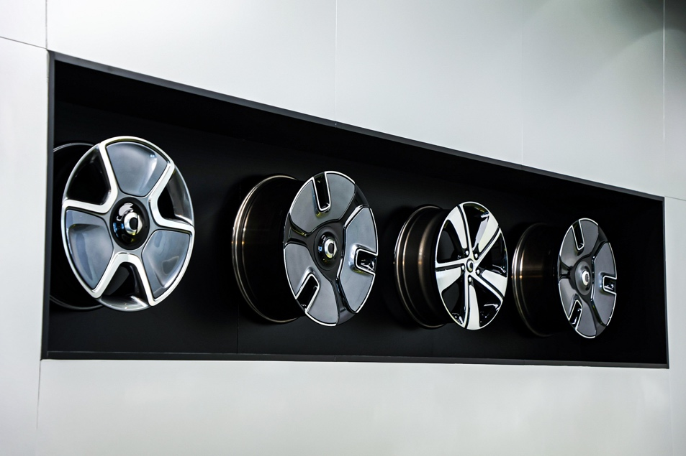
smart展厅配件展示区
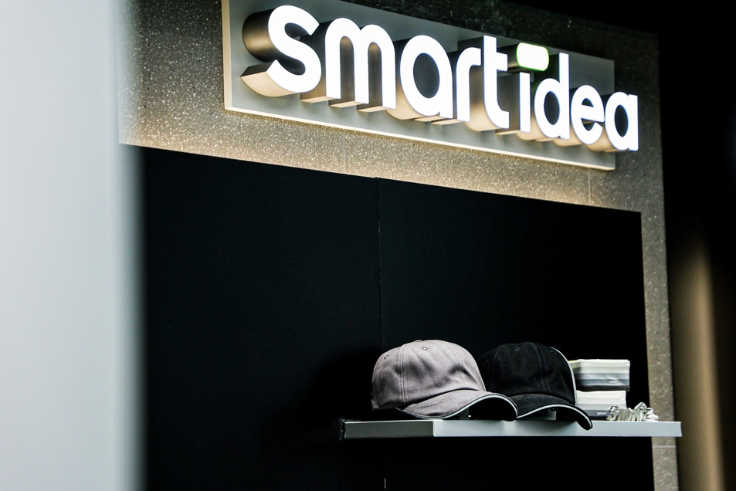
smartidea精品系列
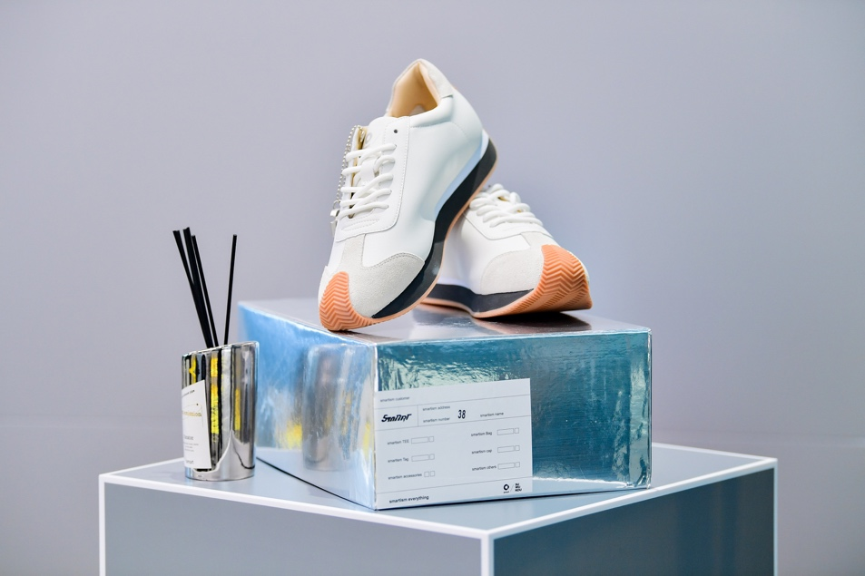
smartidea运动灵感系列
在整体设计上，smart展厅充分体现了融合新奢风尚与明日科技的品牌调性。正式开业后，smart展厅不仅提供了实车静态品鉴、新奢服务体验，更展现了smart生活方式的全新构想。同时，全国首家smart旗舰中心即将登陆成都，为蓉城广大用户带来全方位品牌体验。
目前，全新smart精灵#1的生产相关工作正有条不紊地进行，首批车辆将在今年第四季度开启交付。之后，smart将继续致力于为用户带来更优质的品牌、产品、服务体验，携手用户共创，一起让明天更smart点！
-结束-

附：全国首批六家smart展厅地址

城市 | 店名 | 地址
宁波 | smart汽车宁波环球银泰城展厅 | 浙江省宁波市鄞州区天童南路1088号环球银泰城F1层142号
温州 | smart汽车温州万象城展厅 | 浙江省温州瓯海区万象城店一层147号铺
深圳 | smart汽车深圳欢乐港湾展厅 | 深圳市宝安区新安街道海滨社区欢乐港湾18号滨海欢乐园西L1-018
成都 | smart汽车成都武侯来福士展厅 | 四川省成都市武侯区人民南路四段3号成都来福士广场01层27号
郑州 | smart汽车郑州万象城展厅 | 河南省郑州市二七区万象城一楼L127
青岛 | smart汽车青岛李沧万达广场展厅 | 山东省青岛市李沧区万达广场负一层新车超市一号商铺

  smart汽车官方小程序 | 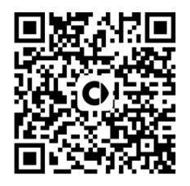  smart汽车官方APP

了解最新信息，请访问：
smart全球媒体中心：https://media.smart.com/zh-chs/
smart 汽车官方网站：https://www.smart.cn/

媒体垂询：
刘若曦 sebastian.liu@smart.com
项璟怡 jingyi.xiang@smart.com

smart品牌全球公司简介
自90年代品牌诞生以来，smart始终肩负着“探索未来都市交通最佳解决方案”的愿景。2019年，smart品牌全球公司正式成立，以“中欧双核，全球布局”为前瞻发展战略，致力于将smart塑造为全球领先的新奢纯电汽车科技品牌。
目前，smart已完成品牌、产品及商业模式的全面焕新。其新一代纯电动车家族由smart研发团队主导工程研发，梅赛德斯-奔驰全球设计团队负责设计，产品阵容扩展到更多细分市场。于近日呈现全球首秀的全新smart精灵#1，将于2022年投放市场并销往海内外。为增进全球化运营，smart同时在中国及欧洲设立营销中心。

